СП 310.1325800.2017 Бассейны для плавания. Правила проектирования
СП 310.1325800.2017
СВОД ПРАВИЛ
БАССЕЙНЫ ДЛЯ ПЛАВАНИЯ
Правила проектирования
Swimming pools. Design rules
Дата введения 2018-06-27
ПРЕДИСЛОВИЕ
Сведения о своде правил
1 ИСПОЛНИТЕЛИ - Общество с ограниченной ответственностью "Научно-исследовательский и проектный институт учебных, общественных и жилых зданий" (ООО "Институт общественных зданий"); Акционерное общество "Центральный научно-исследовательский и проектно-экспериментальный институт промышленных зданий и сооружений - ЦНИИПромзданий" (АО "ЦНИИПромзданий")
2 ВНЕСЕН Техническим комитетом по стандартизации ТК 465 "Строительство"
3 ПОДГОТОВЛЕН к утверждению Департаментом градостроительной деятельности и архитектуры Министерства строительства и жилищно-коммунального хозяйства Российской Федерации (Минстрой России)
4 УТВЕРЖДЕН И ВВЕДЕН В ДЕЙСТВИЕ приказом Министерства строительства и жилищно-коммунального хозяйства Российской Федерации от 26 декабря 2017 г. N 1716/пр и введен в действие с 27 июня 2018 г.
5 ЗАРЕГИСТРИРОВАН Федеральным агентством по техническому регулированию и метрологии (Росстандарт)
6 ВВЕДЕН ВПЕРВЫЕ
В случае пересмотра (замены) или отмены настоящего свода правил соответствующее уведомление будет опубликовано в установленном порядке. Соответствующая информация, уведомление и тексты размещаются также в информационной системе общего пользования - на официальном сайте разработчика (Минстрой России) в сети Интернет

Введение
Настоящий свод правил разработан с учетом возросших требований к условиям обучения плаванию детей дошкольного и школьного возраста, оздоровительной деятельности среди населения, а также - с учетом изменений правил и регламентов соревнований по водным видам спорта, требований к параметрам и оборудованию плавательных бассейнов, предназначенных для проведения спортивных мероприятий.
Свод правил обеспечивает соблюдение требований Федеральных законов от 30 декабря 2009 г. N 384-ФЗ "Технический регламент о безопасности зданий и сооружений", от 22 ноября 2009 г. N 261-ФЗ "Об энергосбережении, повышении энергетической эффективности и о внесении изменений в отдельные законодательные акты Российской Федерации"*, от 22 июля 2008 г. N 123-ФЗ "Технический регламент о требованиях пожарной безопасности".
________________
* Вероятно, ошибка оригинала. Следует читать: от 23.11.2009 г. N 261-ФЗ "Об энергосбережении, повышении энергетической эффективности и о внесении изменений в отдельные законодательные акты Российской Федерации". - Примечание изготовителя базы данных.
Свод правил разработан авторским коллективом: ООО "Институт общественных зданий" (руководитель работы - канд. архитектуры Д.А.Рождественский, ответственные исполнители - канд. архитектуры А.М.Гарнец, ст. науч. сотр. Л.В.Сигачева); ОФСОО "Российская ассоциация спортивных сооружений" (д-р психол. наук, В.Б.Мяконьков); ООО "Институт спортивных сооружений" (А.В.Трухан).

1 Область применения

1.1 Настоящий свод правил устанавливает требования к проектированию плавательных бассейнов, предназначенных для приучения к воде детей дошкольного возраста, обучения плаванию, учебных занятий школьников, физкультурно-оздоровительных занятий граждан, для проведения спортивных мероприятий.
1.2 Настоящий свод правил распространяется на проектирование вновь строящихся и реконструируемых зданий, сооружений и помещений бассейнов независимо от их формы собственности.

2 Нормативные ссылки
В настоящем своде правил использованы нормативные ссылки на следующие документы:
ГОСТ Р 53491.1-2009 Бассейны. Подготовка воды. Часть 1. Общие требования
ГОСТ Р 53491.2-2012 Бассейны. Подготовка воды. Часть 2. Требования безопасности
СП 1.13130.2009 Системы противопожарной эвакуации. Эвакуационные пути и выходы (с изменением N 1)
СП 3.13130.2009 Системы противопожарной защиты. Система оповещения и управления эвакуацией людей при пожаре. Требования пожарной безопасности
СП 5.13130.2009 Системы противопожарной защиты. Установки пожарной сигнализации и пожаротушения автоматические. Нормы и правила проектирования (с изменением N 1)
СП 28.13330.2017 "СНиП 2.03.11-85 Защита строительных конструкций от коррозии"
СП 30.13330.2016 "СНиП 2.04.01-85* Внутренний водопровод и канализация зданий"
СП 42.13330.2016 "СНиП 2.07.01-89* Градостроительство. Планировка и застройка городских и сельских поселений"
СП 51.13330.2011 "СНиП 23-03-2003 Защита от шума" (с изменением N 1)
СП 52.13330.2016 "СНиП 23-05-95* Естественное и искусственное освещение"
СП 59.13330.2016 "СНиП 35-01-2001 Доступность зданий и сооружений для маломобильных групп населения"
СП 60.13330.2016 "СНиП 41-01-2003 Отопление, вентиляция и кондиционирование"
СП 64.13330.2017 "СНиП II-25-80 Деревянные конструкции"
СП 113.13330.2016 "СНиП 21-02-99* Стоянки автомобилей"
СП 118.13330.2012 "СНиП 31-06-2009* Общественные здания и сооружения" (с изменениями N 1, N 2)
СП 132.13330.2011 Обеспечение антитеррористической защищенности зданий и сооружений. Общие требования проектирования
СП 133.13330.2012 Сети проводного радиовещания в зданиях и сооружениях (с изменением N 1)
СП 136.13330.2012 Здания и сооружения. Общие положения проектирования с учетом доступности для маломобильных групп населения (с изменением N 1)
СанПиН 2.1.4.1074-01 Питьевая вода. Гигиенические требования к качеству воды централизованных систем питьевого водоснабжения. Контроль качества. Гигиенические требования к обеспечению безопасности систем горячего водоснабжения
СанПиН 2.2.1/2.1.1.1076-01 Гигиенические требования к инсоляции и солнцезащите помещений жилых и общественных зданий и территорий
СанПиН 2.2.1/2.1.1.1278-03 Гигиенические требования к естественному, искусственному и совмещенному освещению жилых и общественных зданий
СанПиН 2.1.2.1188-03 Плавательные бассейны. Гигиенические требования к устройству, эксплуатации и качеству воды. Контроль качества
Примечание - При пользовании настоящим сводом правил целесообразно проверить действие ссылочных документов в информационной системе общего пользования - на официальном сайте федерального органа исполнительной власти в сфере стандартизации в сети Интернет или по ежегодному информационному указателю "Национальные стандарты", который опубликован по состоянию на 1 января текущего года, и по выпускам ежемесячного информационного указателя "Национальные стандарты" за текущий год. Если заменен ссылочный документ, на который дана недатированная ссылка, то рекомендуется использовать действующую версию этого документа с учетом всех внесенных в данную версию изменений. Если заменен ссылочный документ, на который дана датированная ссылка, то рекомендуется использовать версию этого документа с указанным выше годом утверждения (принятия). Если после утверждения настоящего свода правил в ссылочный документ, на который дана датированная ссылка, внесено изменение, затрагивающее положение на которое дана ссылка, то это положение рекомендуется применять без учета данного изменения. Если ссылочный документ отменен без замены, то положение, в котором дана ссылка на него, рекомендуется применять в части, не затрагивающей эту ссылку. Сведения о действии сводов правил целесообразно проверить в Федеральном информационном фонде стандартов.

3 Термины и определения
В настоящем своде правил использованы следующие термины с соответствующими определениями:
3.1 VVIP-зона: Полностью автономная территория (пространство), имеющая ограниченный доступ, отдельное обслуживание и эксклюзивный набор услуг, выделенную зону зрительских мест в наиболее комфортной части трибуны, обеспечивающей наилучший обзор спортивного мероприятия, предназначенная для специальных гостей, с местами и дополнительными помещениями повышенной комфортности и безопасности.
3.2 VIP-зона: Выделенная зона зрительских мест и дополнительных помещений повышенной комфортности и безопасности с дополнительным набором услуг.
3.3 всероссийский реестр объектов спорта: Реестр, формируемый в целях систематизации данных о количестве, назначении и состоянии объектов спорта, находящихся на территории Российской Федерации и используемых для проведения физкультурных мероприятий и спортивных мероприятий, включенных в Единый календарный план межрегиональных, всероссийских и международных физкультурных мероприятий и спортивных мероприятий, календарные планы физкультурных мероприятий и спортивных мероприятий субъектов Российской Федерации.
3.4 вспомогательная зона: Набор помещений, обеспечивающих спортивному сооружению сопутствующие функции технического обслуживания и сервисов для различных клиентских групп при проведении спортивных мероприятий.
3.5 зона зрителей: Пространство в непосредственной близости от соревновательной зоны, предназначенное для зрителей спортивных мероприятий, проводимых на спортивном сооружении.
3.6 зона организаторов: Набор помещений, предназначенных для размещения и работы организаторов спортивного мероприятия.
3.7 зона спортивная (спортивная зона): Основное пространство (территория) спортивного сооружения, на котором непосредственно проводится спортивное мероприятие, включающее зону безопасности, отделяющую спортивную зону от зрителей или конструктивных элементов, техническую зону с местами размещения участников и судей, а также оборудования, необходимого для проведения спортивного мероприятия.
3.8 категория спортивного сооружения: Соответствие спортивного сооружения требованиям уровня проводимых спортивных мероприятий (А - международные и всероссийские спортивные мероприятия; В - межрегиональные спортивные мероприятия; С - иные спортивные мероприятия).
3.9 клиентские группы: Разделенные на категории (сегменты) гости, организаторы, участники, зрители, судьи, обслуживающий и технический персонал, а также другие группы находящиеся на спортивном сооружении в период проведения спортивного мероприятия.
3.10 объект спорта: Здание, сооружение или комплекс предназначенный для проведения физкультурных и/или спортивных мероприятий.
3.11 официальные физкультурные мероприятия и спортивные мероприятия:Физкультурные мероприятия и спортивные мероприятия, включенные в Единый календарный план межрегиональных, всероссийских и международных физкультурных мероприятий и спортивных мероприятий, календарные планы физкультурных мероприятий и спортивных мероприятий субъектов Российской Федерации, муниципальных образований.
3.12 система видеоизображения: Табло, куб, другие устройства, отображающие видеоинформацию о спортивном мероприятии.
3.13 система хронометража: Комплект электронной аппаратуры, обеспечивающий точный отсчет времени и фиксацию результатов участников соревнований.
3.14 спортивное оборудование: Устройства, приспособления, снаряды, размещение которых на спортивном сооружении предусмотрено правилами соревнований по видам спорта.
3.15 спортивное сооружение: Инженерно-строительный объект, созданный для проведения физкультурных мероприятий и (или) спортивных мероприятий и имеющий пространственно-территориальные границы.
3.16 спортивное соревнование: Состязание (матч) среди спортсменов или команд спортсменов по различным видам спорта (спортивным дисциплинам) для выявления лучшего участника состязания (матча), проводимое по утвержденному его организатором положению (регламенту).
3.17 спортивные мероприятия: Спортивные соревнования, а также тренировочные мероприятия, включающие в себя теоретическую и организационную части, и другие мероприятия по подготовке к спортивным соревнованиям с участием спортсменов.
3.18 физкультурные мероприятия: Организованные занятия граждан физической культурой.
3.19 функциональная зона: Помещение (пространство), в границах спортивного сооружения, с установленным функциональным назначением и режимом использования.

4 Общие положения

4.1 Плавательные бассейны по своему функциональному назначению подразделяются согласно классификации, с приведенной на рисунке 4.1.

Рис.4.1 - Классификация бассейнов для плавания
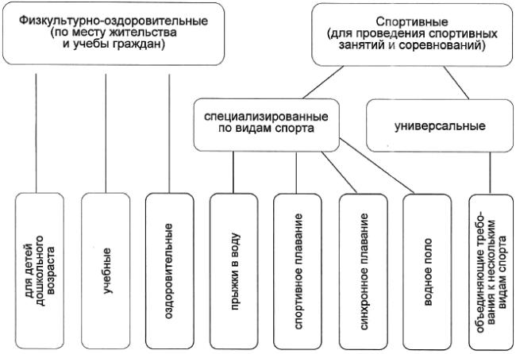
Рисунок 4.1 - Классификация бассейнов для плавания

4.2 Бассейны для детей дошкольного возраста предназначены для использования дошкольными образовательными организациями, детскими медицинскими учреждениями, санаториями, лагерями и др.
Учебные бассейны - для использования общеобразовательными организациями на уроках физкультуры, детскими санаториями, лагерями, в местах массового отдыха детей и взрослых.
Оздоровительные бассейны - для размещения и использования в местах проживания и массового отдыха граждан, в составе оздоровительных центров предприятий, в воинских частях, фитнес-клубах, санаториях, домах отдыха и т.п.
4.3 Бассейны для детей дошкольного возраста и учебные бассейны рекомендуется размещать в зданиях дошкольных образовательных и общеобразовательных организаций или пристройках к ним. При этом, бассейны могут использоваться близрасположенными детскими образовательными организациями, что должно учитываться их планировочной структурой.
4.4 Оздоровительные бассейны рекомендуется размещать в составе физкультурно-спортивных центров, входящих в систему культурно-бытового обслуживания населения согласно СП 42.13330.
4.5 Спортивные бассейны предназначены для проведения спортивных мероприятий, соревнований различного уровня, тренировочных мероприятий по подготовке к спортивным соревнованиям.
4.6 Плавательные бассейны при соблюдении СанПиН 2.1.2.1188, могут проектироваться открытыми и закрытыми.
4.7 Общую (полезную и расчетную) площадь, строительный объем, площадь застройки и этажность плавательных бассейнов следует определять по СП 118.13330.
4.8 Здания, сооружения и помещения плавательных бассейнов следует проектировать с учетом доступности для маломобильных групп населения в соответствии с СП 59.13330 и СП 136.13330.
4.9 Обеспечение комплексной безопасности и антитеррористической защищенности бассейнов должны проектировать в соответствии с СП 132.13330.
4.10 Площадь участков отдельно стоящих зданий спортивных бассейнов определяется по СП 42.13330.
4.11 Площадь и число машино-мест на участках бассейнов определяются по СП 42.13330 и СП 113.13330.
4.12 Ширина путей движения по территории бассейнов определяется СП 59.13330.
4.13 На участках бассейнов рекомендуется выделять хозяйственную зону с отдельным въездом.
4.14 По периметру участков открытых бассейнов на полосах шириной не менее 5 м рекомендуется высаживать кустарник и деревья хвойных пород.

5 Параметры и оборудование ванн бассейнов
Физкультурно-оздоровительные бассейны
5.1 Для физкультурно-оздоровительных бассейнов следует применять ванны, размеры и площадь поверхности которых приведены в приложении А.
5.2 В ваннах бассейнов следует предусматривать уклон дна, обеспечивающий возможность выбора подходящей глубины людьми разного роста. Рекомендуемые значения уклона (глубины) приведены в приложении А.
5.3 В ваннах бассейнов также следует предусматривать технологический уклон дна, предназначенный для слива воды, направленный к местам ее выпуска (воронкам). Значение уклона следует принимать в пределах 1%-4%. Уклон для слива, как правило, направлен перпендикулярно к уклону по 5.2.
5.4 Высоту помещений для размещения бассейнов длиной 10 м и более, измеряемую от поверхности обходной дорожки вокруг бассейна до низа выступающих конструкций, следует принимать не менее 6 м.
5.5 В ваннах бассейнов длиной 16 и 25 м следует предусматривать разделение водной поверхности на дорожки. Ширину дорожки следует принимать равной 2 м. За крайними дорожками до стенок ванны предусматриваются свободные полосы воды шириной 0,5 м.
5.6 Максимальное число человек, одновременно находящихся в ванне бассейна, следует определять исходя из значений расчетной площади водной поверхности, приведенных в приложении А.
5.7 В ваннах бассейнов длиной 16 и 25 м рекомендуется предусматривать закладные устройства и разметку стенок и дна ванны, обеспечивающие проведение соревнований по плаванию (рисунок 5.1).

Рис.5.1 Закладные устройства и разметка ванн бассейнов длиной 25 и 16 м
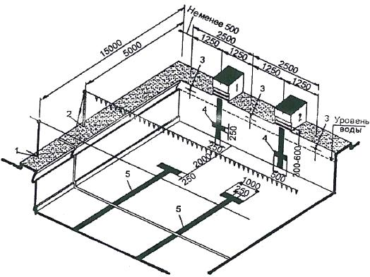

1 - гнездо под стойку для шнура повторного старта; 2 - гнездо под стойку шнура с сигнальными флажками; 3 - крюк для крепления разделительных поплавков; 4 - разметка осей дорожек на торцевых стенках; 5 - разметка осей дорожек на дне ванны.

Рис.5.1 Закладные устройства и разметка ванн бассейнов длиной 25 и 16 м

5.8 Борта и решетку физкультурно-оздоровительных бассейнов рекомендуется проектировать как для спортивных бассейнов (рисунок 5.2).

Рис.5.2. - Схемы конструктивных решений бортов ванн
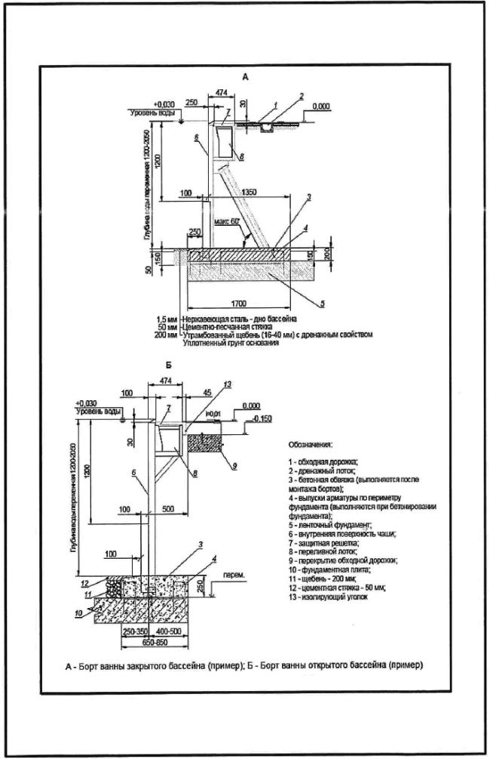
Рис.5.2. - Схемы конструктивных решений бортов ванн

5.9 Решетку переливного желоба следует проектировать заподлицо с поверхностью обходной дорожки (см. 5.21).
5.10 Кромку борта бассейна следует проектировать закругленной.
5.11 Вдоль обеих продольных стенок ванн, глубина которых превышает 1,2 м, предусматривается уступ для отдыха пловцов (см. 5.48).
5.12 Стартовые тумбы для проведения соревнований (рисунок 5.3) предусматриваются для бассейнов длиной 16 и 25 м. Тумбы следует располагать со стороны бассейна глубиной 1,8 м.

Рис.5.3 - Устройства и размеры стартовых тумбочек
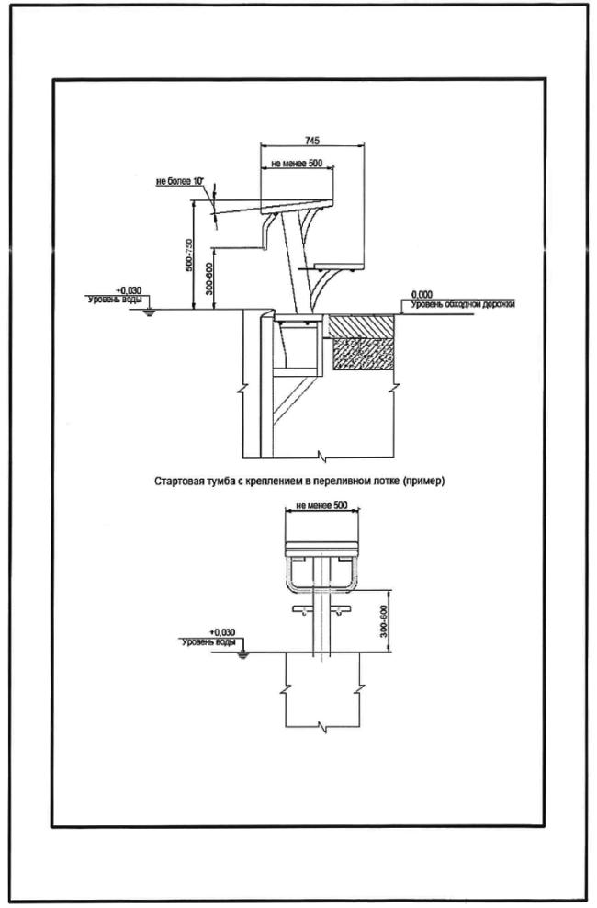

Рис.5.3 - Устройства и размеры стартовых тумбочек

Рис.5.3 - Оборудование зала ванны. Схема переливного желоба
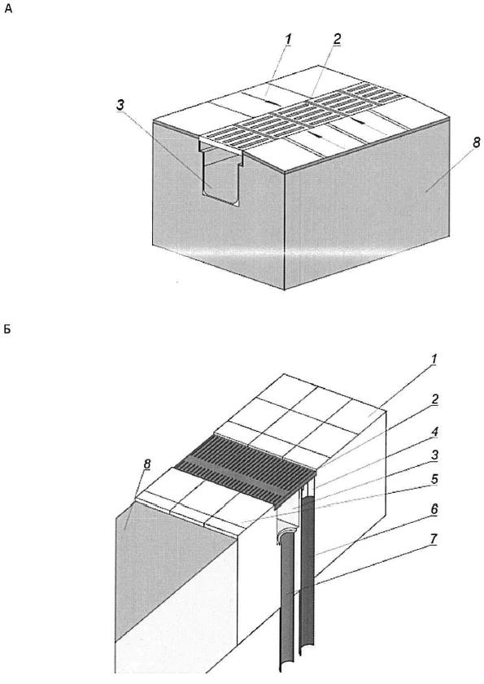
А - Схема переливного желоба с объединенным лотком;
Б - Схема переливного желоба с раздельным сбором воды;
1 - обходная дорожка; 2 - декоративная решетка; 3 - лоток для сбора воды; 4 - лоток для сбора воды с отводом в канализацию; 5 - пространство между желобом и отвесом ванны; 6 - отвод воды в канализацию из отдельного лотка; 7 - отвод воды в систему рециркуляции; 8 - уровень воды
Рисунок 5.3*, лист 1 - Оборудование зала ванны. Схема переливного желоба
__________________
* Нумерация соответствует оригиналу. - Примечание изготовителя базы данных.

Рис.5.3 - Оборудование зала ванны. Стартовая тумба
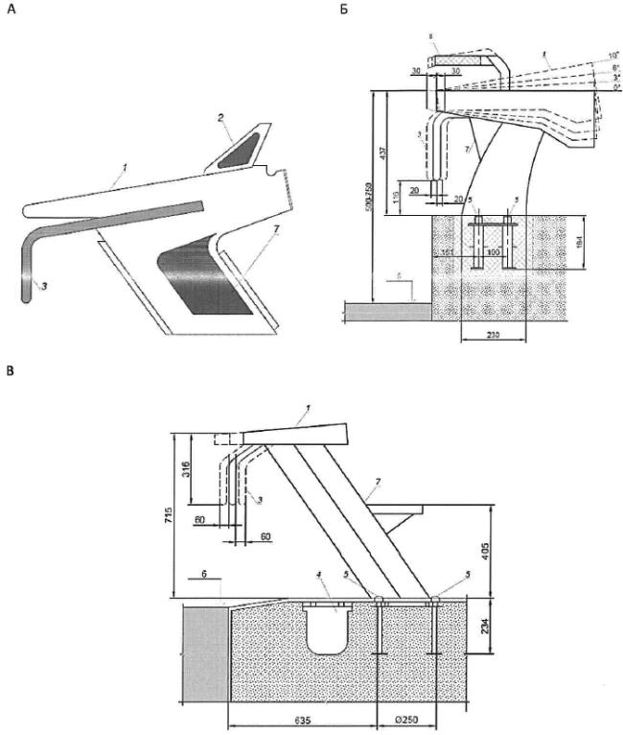
А - Общая схема стартовой тумбы;
Б - Схема стартовой тумбы с креплением на стартовый блок;
В - Схема стартовой тумбы с креплением для ванны переливного типа;
1 - площадка стартовой тумбы; 2 - передвижной упор для толчковой ноги; 3 - поручень для старта с воды; 4 - переливной желоб; 5 - крепление тумбы; 6 - уровень воды; 7 - основание тумбы; 8 - поручень для хвата руками (может отсутствовать)
Рисунок 5.3*, лист 2 - Оборудование зала ванны. Стартовая тумба
__________________
* Нумерация соответствует оригиналу. - Примечание изготовителя базы данных.

5.13 Для крепления поплавков разметки дорожек в торцевых стенках ванн предусматриваются ниши, предназначенные для размещения в них закладных устройств для крепления поплавков. Закладные устройства не должны выступать из плоскости стенок ванны.
5.14 Для устройства в плавательных бассейнах дорожек в поперечном направлении, закладные устройства могут быть предусмотрены также в продольных стенках бассейна.
5.15 В ваннах бассейнов следует предусматривать лестницы для выхода из воды. В ваннах бассейнов длиной 16 и 25 м - 2 лестницы, расположенные с каждой продольной стороны. Лестницы следует размещать в нишах, заглубляя их по отношению к плоскости стенок ванн. Схема устройства лестницы для входа/выхода из воды приведена на рисунке 5.4. Поручни лестницы выполняются разновысокими для удобного пользования посетителей разного роста. Лестницы располагаются не ближе 3 и не далее 5 м от торцевых стенок бассейна. Предпочтительными следует считать плоские ступени лестницы.

Рис.5.4 Схема устройства лестницы для выхода из ванны
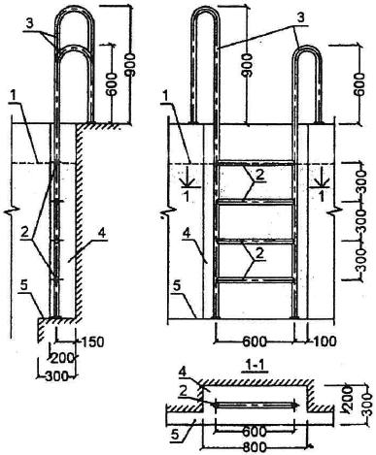

1 - уровень воды; 2 - ступени; 3 - разновысокие поручни; 4 - ниша; 5 - уступ для отдыха

Рис.5.4 Схема устройства лестницы для выхода из ванны

5.16 Системы обновления воды, предусматривающие удаление воды через отверстия в стенках или дне бассейна, для физкультурно-оздоровительных бассейнов не применяются.
5.17 Расстояние между ваннами бассейнов, располагаемыми в одном помещении, следует принимать не менее 5 м.
5.18 На площади пола, по периметру ванн бассейнов, для упражнений и отдыха пловцов, размещения тренеров и судей, персонала, предусматриваются обходные дорожки.
5.19 Ширина обходных дорожек вокруг бассейнов без стартовых тумбочек принимается не менее 1,5 м от воды у крытых ванн бассейнов и не менее 2 м - у открытых ванн.
5.20 Ширина обходной дорожки, проходящей вдоль стартовых тумбочек, принимается не менее 3 м.
5.21 Поверхность обходной дорожки должна быть нескользкой с уклоном в сторону переливного желоба - 1%-2%.
5.22 В открытых бассейнах обходную дорожку рекомендуется проектировать с подогревом.
5.23 Условиями доступности для маломобильных групп населения (МГН), обеспечиваются учебные и оздоровительные бассейны, для детей дошкольного возраста принятие специальных мер доступности бассейнов не требуется.
5.24 Доступные для МГН бассейны рекомендуется предусматривать в составе специализированных физкультурно-оздоровительных комплексов для занятий инвалидов и паралимпийцев. Планировочные решения и технические приспособления, обеспечивающие доступность бассейнов, могут предусматриваться при проектировании массовых оздоровительных бассейнов.
5.25 Глубина специализированных оздоровительных бассейнов для МГН должна быть не более 1,2-1,4 м.
5.26 Обходные дорожки ванн бассейнов, доступных для МГН, как правило, должны быть расширенными по сравнению со стандартными размерами с учетом их оснащения тактильной полосой (для слепых и слабовидящих) и дополнительным вспомогательным оборудованием.
5.27 По краю ванны, используемой МГН, устанавливается ограждение высотой 1 м. В учебных ваннах для детей-инвалидов с трех сторон устраивается ограждение высотой 0,65 м.
5.28 У края ванны бассейна на местах входа/выхода на пол наносится предупреждающая цветовая маркировка.
5.29 В мелкой части ванны устанавливается уходящая в воду пологая лестница с подступенками высотой не менее 0,14 м и проступями высотой не менее 0,3 м.
5.30 Вместо ножных проходных ванн, у выхода из раздевальных в зал бассейна (см. 6.12), для МГН рекомендуется применять коврики, пропитанные антисептиками.
5.31 По внешней границе обходной дорожки ванн бассейнов для МГН следует предусматривать стационарные скамьи высотой 0,5 м. На обходной дорожке следует предусматривать места для хранения кресел-колясок.
Вдоль стен бассейна по периметру обходной дорожки рекомендуется устраивать сплошной поручень на высоте 0,9 м от пола. На рисунке 5.5 приведена схема планировки зала бассейна, используемого маломобильными гражданами. На рисунке 5.6 приведена схема устройства тактильных полос на обходной дорожке ванн.

Рис.5.5 Планировочная схема бассейна, используемого МГН
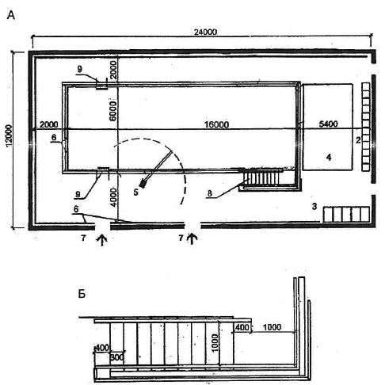
А - Планировочная схема и минимальные размеры зала бассейна: 1 - ванна оздоровительного плавания; 2 - стационарные сиденья с подогревом; 3 - места хранения колясок; 4 - площадка для гимнастики; 5 - подъемник; 6 - поручни; 7 - входы из раздевальных; 8 - лестница (в мелкой части бассейна); 9 - лестница (в глубокой части бассейна). Б - Размеры лестницы - входа в бассейн для МГН.

Рис.5.5 Планировочная схема бассейна, используемого МГН

Рис 5.6 Обходные дорожки ванн для маломобильных групп населения
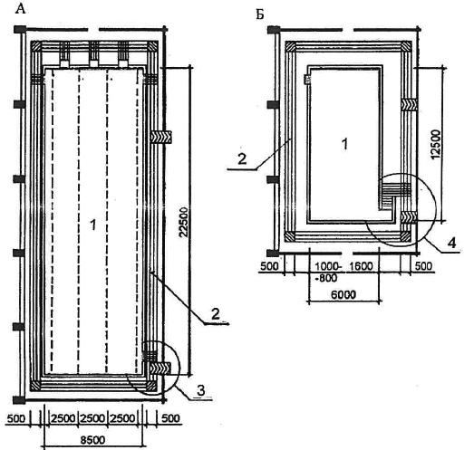
А - Ванна для оздоровительного плавания; Б - Ванна для терапевтических занятий; 1 - ванна бассейна; 2 - тактильная полоса; 3 - металлическая лестница для входа в бассейн; 4 - ступенчатая лестница для входа в бассейн.
Рис 5.6 Обходные дорожки ванн для маломобильных групп населения

5.32 Инвалиды на креслах-колясках могут пользоваться обычными физкультурно-оздоровительными бассейнами, при условии применения специальных устройств для опускания/подъема инвалидов в ванну бассейна.
5.33 Рекомендации по устройству ванн для МГН закрытых бассейнов применимы к открытым бассейнам. Если для выхода граждан из открытых бассейнов устраиваются односторонние турникеты, то для инвалидов должен быть предусмотрен соответствующий выход.
Спортивные бассейны
5.34 Для спортивных бассейнов, используемых для одного или нескольких видов спорта, следует применять специализированные и универсальные ванны размерами и пропускной способностью, приведенными в приложении Б.
Для проведения тренировочных занятий допускается применение спортивных ванн других размеров при условии указания данных требований в задании на проектирование.
Параметры соревновательных, тренировочных и вспомогательных зон, установленные правилами (регламентами) спортивных федераций по водным видам спорта, - обязательны как технологические требования к проектированию спортивных сооружений.
Классификация спортивных бассейнов, в зависимости от функционального назначения ванн, приведена на рисунке 4.1.
Бассейны для спортивного плавания
5.35 Размеры залов ванн спортивных бассейнов зависят от длины минимального отрезка дистанции (дорожки) - 25 м и 50 м и числа дорожек для одновременного старта - до 10 (в зависимости от уровня соревнований и требований федерации по виду спорта). Ширина обходной дорожки в зале ванн для спортивного плавания должна быть не менее 2 м по длинной стороне бассейна и не менее 3 м в торцевой части.
Расчет ширины принимается от ограждающей конструкции до края закладных элементов (переливной желоб, крепление трумб* и пр.) в чистоте.
___________________
* Текст документа соответствует оригиналу. - Примечание изготовителя базы данных.
Параметры ванн для спортивного плавания приведены на рисунках 5.7, 5.8, 5.9.

Рис.5.7 - Схема и разметка для соревнований ванны 50 м плавательного бассейна
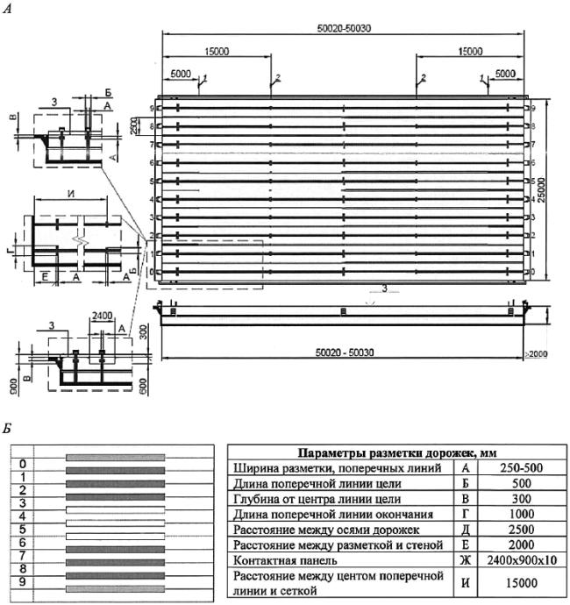
А - схема и разметка ванны длиной 50 м плавательного бассейна;
Б - разделительные дорожки;
1 - места установки стоек сигнала поворота (закладные); 2 - места установки стоек для шнура фальстарта (закладные); 3 - уровень воды
Рисунок 5.7 - Схема и разметка для соревнований ванны 50 м плавательного бассейна

Рис.5.8 - Схема и разметка для соревнований ванны 25 м плавательного бассейна
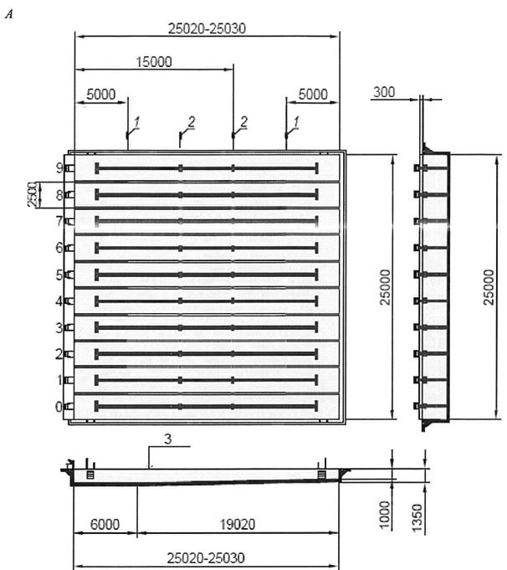

1 - места установки стоек сигнала поворота (закладные); 2 - 15-метровые отметки на дорожках; 3- уровень воды
Рисунок 5.8 - Схема и разметка для соревнований ванны 25 м плавательного бассейна

Рис.5.9 - Спортивная зона для проведения соревнований по плаванию бассейна категории А
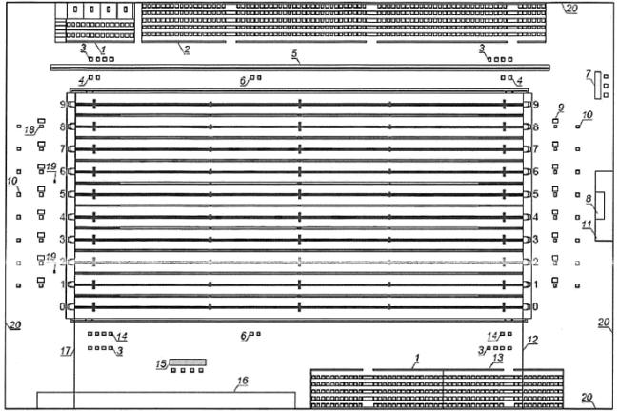

1 - трибуна фотографов; 2 - трибуна спортсменов; 3 - места технических делегатов; 4 - место главного судьи на повороте; 5 - подвижная камера; 6 - места судей на дистанции; 7 - место медицинской службы; 8 - пьедестал; 9 - места судей при участниках для заплыва на 50 м; 10 - места судей на повороте; 11 - зона награждения; 12 - линия старта для заплыва на 50 м; 13 - трибуна для тренеров; 14 - места рефери/стартер; 15 - места делегатов, официальных лиц; 16 - место ответственного за правильность результатов/секретариат; 17 - линия старта/финиша; 18 - места судей при участниках; 19 - финишная камера; 20 - граница зала ванны
Рисунок 5.9 - Спортивная зона для проведения соревнований по плаванию бассейна категории А

5.36 Ширина дорожки для спортивного плавания (рисунок 5.7) принимается 2500,00 мм (между осями разделительной дорожки), для бассейнов тренировочного уровня допускается уменьшение ширины до 1800,00 мм. Краевые дорожки, для создания равных условий в заплыве, должны быть с волногасящей дорожкой вдоль края ванны на расстоянии 0,3 м от стенки.
5.37 Высоту залов ванн для спортивного плавания (от поверхности обходной дорожки до низа выступающих конструкций) без мест для зрителей принимают при длине ванны 50 м - не менее 6 м; при длине ванны 25 м - не менее 5,4 м.
Высоту залов с ваннами для прыжков в воду, а также залов с универсальными ваннами (в пределах прыжковой части) следует принимать по рисунку 5.12.
5.38 Для проведения соревнований в бассейнах категории А [4] ванны длиной 50 м на 8-10 дорожек или 25 м на 8 дорожек необходимо оснащать контактными панелями автоматического фиксирования результатов, что должно быть учтено при проектировании длины ванны - ее следует увеличивать в соответствии с толщиной контактных панелей. Расстояние между панелями, установленными на торцевых стенках, должно быть не менее 50 м или 25 м.
5.39 При проектировании в одном зале ванны для спортивного плавания и ванны для прыжков в воду расстояние между ними должно быть не менее 8 м (предпочтительнее 10 м).
5.40 В основе расчета пропускной способности плавательного бассейна должна быть пропускная способность одной дорожки. Для дорожек длиной 25 м - 8 чел, 50 м - 12 чел. При организации в универсальной ванне размерами 50x25 м занятий по спортивному плаванию поперек ванны совместно с проведением занятий по другим видам водного спорта, суммарный расчет следует выполнять исходя из пропускной способности по каждому виду спорта. При этом общая пропускная способность ванны должна быть не более допустимой по СанПиН 2.1.2.1188.
5.41 Для проведения тренировочных занятий спортивная ванна может быть разделена на большее число дорожек исходя из уменьшенной ширины дорожек (при условии наличия закладных элементов в стенках бассейнов для крепления тросов) с большей общей пропускной способностью ванны, но не более допустимой по СанПиН 2.1.2.1188.
5.42 Указатели поворота (шнуры с флажками) для плавания на спине устанавливают на вертикальных стойках (в установочные стаканы на бортиках бассейна). Стойки обеспечивают фиксирование указателя поперек ванны в 5 м от каждой торцевой стенки на высоте 1,8 м от поверхности воды.
5.43 Шнур фальстарта устанавливают на вертикальных стойках (в установочные стаканы на бортиках бассейна). Стойки обеспечивают фиксирование шнура поперек ванны в 15 м от стартового блока на высоте не менее 1,2 м над уровнем воды. Шнур должен быть механизмом быстрого высвобождения, при сбрасывании на воду должен перекрывать все дорожки. Необходимость наличия шнура определяется заданием на проектирование.
5.44 Закладные детали, применяемые для крепления стоек шнура фальстарта и шнура с сигнальными флажками размещаются на обходной дорожке за переливным желобом.
5.45 Цвет разметки осей дорожек на дне ванны должен быть контрастным цвету покрытия ванны. Разметка 50- и 25-метровых ванн для спортивного плавания показана на рисунках 5.7, 5.8 и 5.9.
5.46 Все стороны ванн спортивного бассейна должны быть с переливным желобом, который должен быть закрыт специальной решеткой. При проектировании ванн переливного типа следует учитывать необходимость установки поворотных щитов на торцевых стенках бассейна, выступающих на высоту 0,3 м над поверхностью воды.
5.47 При проектировании ванн бассейнов многофункционального назначения предусматривается плавучая перегородка (передвижной стартовый блок) - служит для имитации торцевой стенки бассейна и должна полностью перекрывать бассейн. Перегородка должна быть устойчивой, с гладкой нескользкой поверхностью, на которую могут быть установлены стартовые тумбы, контактные панели, опускаемые не менее чем на 0,8 м ниже уровня воды в бассейне и выступающие на 0,3 м выше ее уровня. В перегородке не должно быть отверстий и щелей, в которые могут случайно попасть пальцы спортсменов. Конструкцией перегородки должно быть обеспечено свободное передвижение по ней судей, участников и обслуживающего персонала, не вызывающее движения воды в бассейне и не создающее турбулентности.
В бассейнах с применением передвижной перегородки, длина ванны бассейна должна определяться с учетом толщины находящейся в ней перегородки.
5.48 Вдоль стенок плавательного бассейна на глубине не более 1,2 м от поверхности воды следует предусматривать уступ для отдыха шириной от 0,1 до 0,15 м. Возможно применение как выступающих, так и заглубленных уступов, предпочтительны - заглубленные уступы. В универсальных и специализированных ваннах для прыжков в воду вдоль стенки, по которой расположены прыжковые устройства, устраиваются пологие ступени для выхода из воды, уступ для отдыха не предусматривается (см. рисунок 5.12).
5.49 Разделительные дорожки, протягиваются по всей длине бассейна и закрепляются на торцевых стенках анкерными болтами или другими закладными устройствами. Анкерные болты (закладные устройства) должны крепиться к стенкам бассейна таким образом, чтобы концы разделительных шнуров у стенок бассейна находились на уровне поверхности воды. Дорожка состоит из плотно нанизанных на шнур волногасителей и поплавков (элементов) диаметром от 0,1 м до 0,15 м. Цвет элементов на двух пятиметровых концах дорожки должен быть красным (см. рисунок 5.7А), цвет элементов в центральной части (см. рисунок 5.7Б) должен быть:
зеленым - для разделительных шнуров между стенкой ванны и краевыми дорожками;
желтым - для разделительных шнуров, отделяющих центральные дорожки;
синим - для разделительных шнуров между остальными дорожками.
Разделительные шнуры должны быть в жесткой растяжке.
На разделительных дорожках ванн длиной 25 м должна быть 15-метровая отметка с обоих концов (поплавок контрастного цвета). В 50-метровых бассейнах поплавком особого цвета должна быть обозначена и 25-метровая отметка дистанции.
5.50 В ваннах для спортивного плавания по одной или обеим торцевым стенкам следует предусматривать стартовые тумбы.
Стартовые тумбы, высотой над уровнем воды от 0,5 до 0,75 м, должны быть изготовлены из твердого материала (без пружинящего эффекта). Размеры нескользкой поверхности стартовой тумбы - не менее 0,5х0,5 м, максимальный угол наклона поверхности тумбы может быть не более 10°. Конструкцией стартовой тумбы может быть предусмотрен регулируемый упор для отталкивания ногами и поручни для хвата руками. Для старта, при плавании на спине, должны быть установлены вертикальные и горизонтальные поручни на высоте от 0,3 до 0,6 м над поверхностью воды как в горизонтальной, так и в вертикальной плоскости.
Ванна категории А для спортивного плавания должна быть оборудована системой фиксирования фальстарта.
5.51 Закладные устройства не должны выступать из плоскости стенок ванны и обходной дорожки.
5.52 Во всех ваннах следует предусматривать лестницы для входа/выхода из воды. Ванна для спортивного плавания длиной 50 м должна быть оснащена тремя лестницами по каждой длинной стороне, ванна длиной 25 м - двумя лестницами, расположенными в нишах, не выступающих из плоскости стенок ванн.
Размеры ниши необходимо предусматривать в соответствии с размерами лестницы:
- 0,8-1х0,2-0,25 м - размер ниш для лестниц в плане;
- поручни лестницы выполняются разновысокими для удобного пользования посетителей разного роста;
- лестницы должны быть выполнены из нержавеющей стали;
- ширина лестницы - 0,6 м, расстояние между ступенями - 0,3 м;
- лестницы располагаются не ближе 3 и не далее 5 м от торцевых стенок; в случае устройства смотровых окон или выплывов они размещаются дальше от торцевой стены, чем смотровое окно или выплыв;
- ступени лестниц рекомендуется проектировать плоскими.
Бассейны для синхронного плавания
5.53 Схема размещения соревновательной зоны для синхронного плавания в 50-метровом плавательном бассейне приведена на рисунке 5.10. Для проведения соревнований по обязательной и произвольной программам спортивная зона ванны бассейна категории А должна быть 20x30 м и глубиной 3 м. Пропускную способность ванны для синхронного плавания следует принимать по максимальному числу участников - 10.
Для произвольных программ минимальная соревновательная зона - 12x25 м.
Для дисциплин синхронного плавания Соло и Дуэт соревновательная зона должна быть размерами 16x25 м.
При отсутствии на стенках бассейна линий разметки для спортивного плавания, на дно ванны, продольно, должны быть нанесены контрастные линии.

Рис.5.10 - Спортивная зона для проведения соревнований по синхронному плаванию бассейна категории А
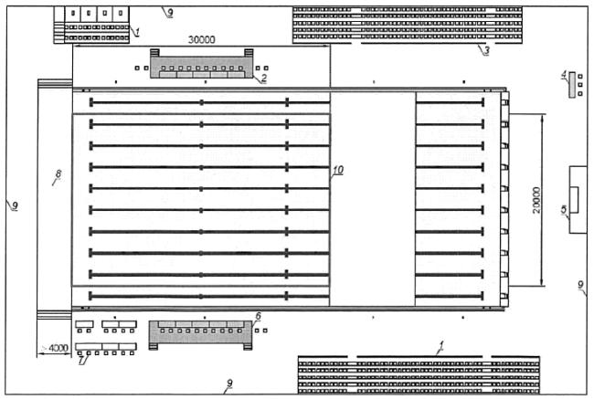

1 - трибуна фотографов; 2 - платформа для судей (высота мин 0,60 м); 3 - трибуна спортсменов; 4 - место медицинской службы; 5 - зона награждения, пьедестал; 6 - места официальных представителей/судьи (высота мин 0,60 м); 7 - места хронометристов/секретариат; 8 - стартовый помост (высота мин 0,50 м/рекомендуемая 0,7 м); 9 - граница зала ванны
Рисунок 5.10 - Спортивная зона для проведения соревнований по синхронному плаванию бассейна категории А

5.54 Минимальная высота стартового помоста для синхронного плавания - 0,5 м, предпочтительно - 0,7 м.
5.55 Высота платформы для судей - 0,6 м.
Бассейны для водного поло
5.56 Схема размещения соревновательной зоны для водного поло в 50-метровом плавательном бассейне приведена на рисунке 5.11.

Рис.5.11 - Схема размещения спортивной зоны с разметкой для соревнований по водному поло в бассейне категории А
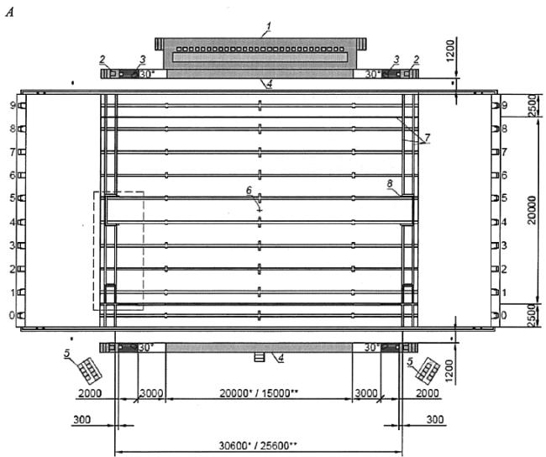

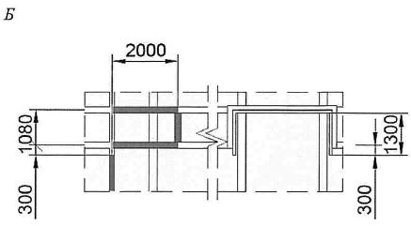
_______________
* Для мужчин.
** Для женщин.
А - спортивная зона категории "А" для соревнований по водному поло;
Б - зона замены игроков;
1 - судейский стол (высота 0,70 м); 2 - корзина для мячей; 3 - судьи на линии поворота; 4 - платформа (ширина - 1 м, высота 0,70 м над уровнем воды); 5 - скамейка запасных; 6 - устройство для высвобождения мяча; 7 - граница игровой площадки (плавающая разметка); 8 - ворота
Рисунок 5.11 - Схема размещения спортивной зоны с разметкой для соревнований по водному поло в бассейне категории А

5.57 Расстояние между линиями ворот для водного поло должно быть 30 м для мужчин и 25 м для женщин. Граница игровой зоны по обоим концам находится на расстоянии 0,3 м за линией ворот. Ширина игрового поля - 20 м. Глубина бассейна - не менее 1,8 м, предпочтительно - 2 м.
5.58 По обе стороны игровой зоны (игрового поля) для водного поло следует обеспечивать четкую разметку для обозначения линий ворот, линии длиной 2 м и 5 м от линии ворот и линии середины расстояния между линиями ворот. Белая линия измеряется от границы игрового поля и находится на расстоянии 0,3 м от линии ворот, выполняется с двух сторон поля. Красная линия длиной 2 м измеряется от конца линии ворот, выполняется с двух сторон поля. Желтая линия длиной 3 м от 2-метровой линии, выполняется с двух сторон поля. Средний участок игрового поля должен быть зеленого цвета, для игр мужских команд он должен быть 20 м, для игр женских команд - 15 м. В середине зеленой зоны наносится белая линия разметки для обозначения центра поля. Зоны для замены игроков размещаются в двух углах по бокам на противоположной от судейского стола стороне бассейна. Они составляют 2 м в длину и проходят вдоль линии ворот.
Минимальное рекомендуемое расстояние от линии ворот до стенки бассейна - не менее 1,5 м.
В центре поля, на дне ванны, устанавливается устройство для высвобождения мяча.
5.59 По обеим сторонам игрового поля должны быть устроены платформы шириной 1 м и высотой 0,7 м над уровнем воды. Они предназначены для свободного передвижения судей от одного конца игрового поля к другому.
5.60 Пропускную способность ванны категории А для водного поло следует принимать из расчета составов двух команд - 14 чел.
Бассейны для прыжков в воду
5.61 Размеры ванн для прыжков в воду и расстановку устройств для прыжков (трамплинов и платформ) следует принимать в соответствии с, приведенным на рисунках 5.12, 5.13.
Погрешность установки трамплинов и платформ над уровнем воды не должна быть более плюс 50 мм.

Рис.5.12 - Схема расположения и параметры трамплинов и платформ прыжкового бассейна
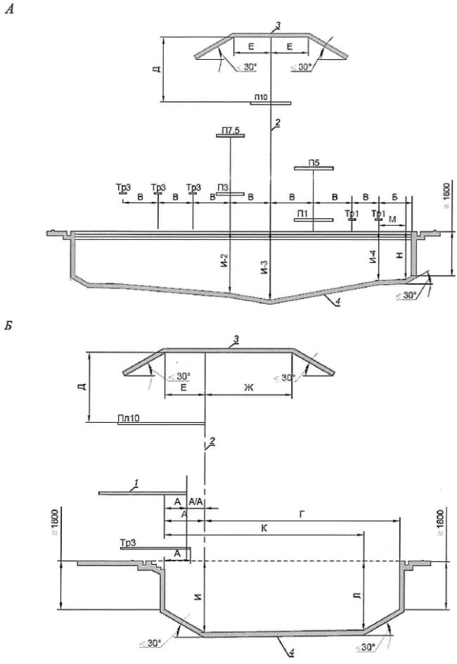
А - вид спереди;
Б - вид сбоку;
1 - платформа; 2 - отвес; 3 - перекрытие; 4 - ванна для прыжков в воду;

Рисунок 5.12, лист 1 - Схема расположения и параметры трамплинов и платформ прыжкового бассейна

Параметры и размеры трамплинов и платформ для прыжков в воду

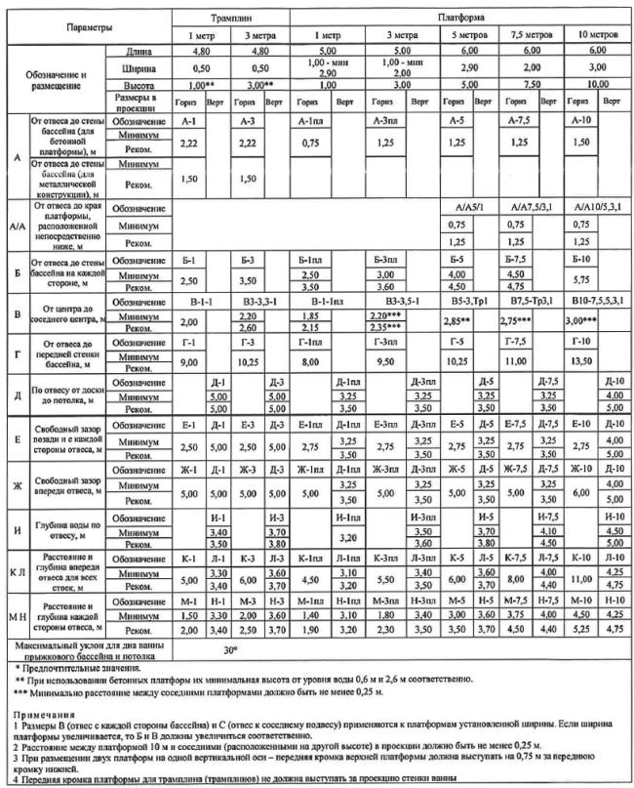
Рисунок 5.12, лист 2

Рис.5.13 - Расположение спортивной зоны для соревнований по прыжкам в воду в бассейне категории А
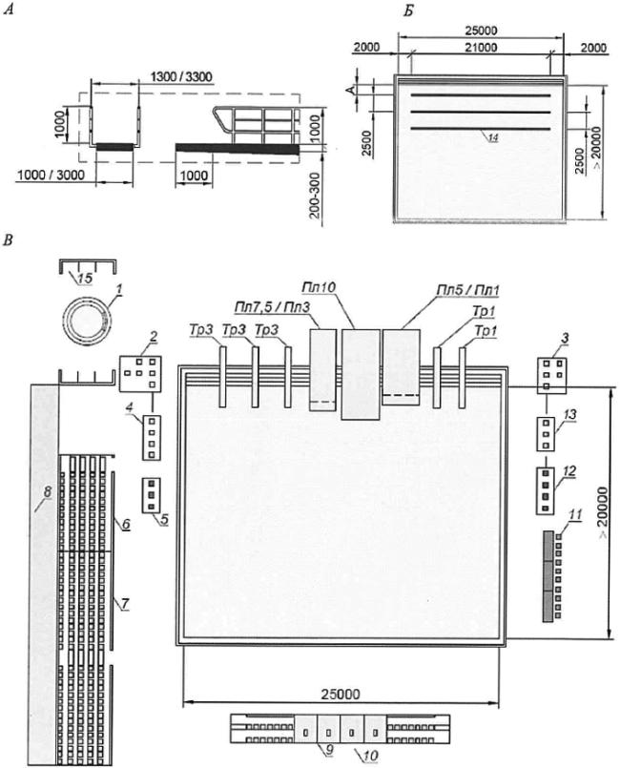
А - параметры перил ограждения платформ;
Б - ванна для прыжков в воду с разметкой (вид сверху);
В - спортивная зона бассейна категории А для соревнований по прыжкам в воду;
1 - гидромассажная ванна; 2 - места для 6 судей (синхро 3 м/10 м); 3 - места для 5 судей (синхро 3 м/10 м); 4 - места для 4 судей (3 м/10 м); 5 - места для 3 судей (1 м); 6 - трибуна для тренеров; 7 - трибуна для спортсменов; 8 - позиции для телевидения; 9 - трибуна для фотографов; 10 - позиции для телевешания; 11 - секретариат/табло; 12 - 4 судьи (1 м); 13 - 3 судьи (3 м/10 м); 14 - разметка на дне ванны контрастным цветом (ширина полос: минимум 0,20 м, максимум 0,30 м); 15 - душ
Рисунок 5.13 - Расположение спортивной зоны для соревнований по прыжкам в воду в бассейне категории А

5.62 Размер стороны специализированных ванн для прыжков, где установлены прыжковые устройства, рекомендуется принимать равным 25 м для возможности использования их и для занятий пловцов.
5.63 Пропускную способность каждого устройства для прыжков принимают равной 6 чел в смену, максимальная пропускная способность специализированной ванны для прыжков в воду с полным комплектом прыжковых устройств принимается в 30 чел.
5.64 В местах установки трамплинов, при необходимости, следует предусматривать закладные детали для их крепления.
5.65 Доска трамплина для прыжков должна быть размерами не менее: 4,8 м - длина и 0,5 м - ширина, с нескользкой поверхностью, жестко закрепленным торцом и передвижной опорой, легко меняющей амортизационные характеристики доски.
5.66 Для трамплинов на бетонной платформе должны соблюдаться следующие требования:
- высота от верха платформы, поддерживающей станину, до верха трамплинной доски должна составлять 0,35 м;
- расстояние от переднего края станины до переднего края платформы должно быть не более 0,44 м (длина станины 0,741 м);
5.67 Передние края трамплинов одинаковой высоты, должны быть на одной линии.
5.68 Трамплины размещаются с одной или с обеих сторон платформ. Для программы соревнований по синхронным прыжкам необходимо, чтобы не менее двух трамплинов одинаковой высоты располагались на общей платформе (увеличенной ширины) или на соседних опорах.
5.69 Платформа для прыжков в воду должна быть жесткой и горизонтальной.
5.70 Минимальные размеры платформ для прыжков приведены в приложении В.
На платформе 10 м шириной менее 3 м обязательна установка ограждения. Перила должны заканчиваться на расстоянии 3 м от переднего края платформы. Допускается использование съемных секций ограждения (ближних к переднему краю) на платформе 10 м для исполнения синхронных прыжков.
5.71 Толщина переднего края платформы должна быть 0,2-0,3 м.
Платформы должны быть с антискользящим покрытием, с учетом эксплуатации в сухом, влажном или мокром состоянии.
5.72 Проекция переднего края платформы 10 м должна выступать вперед за проекцию стенки ванны не менее чем на 1,5 м; платформ 7,5 м, 5 м и 2,6-3,0 м - на 1,25 м; платформ 0,6-1,0 м - на 0,75 м.
При расположении двух платформ непосредственно друг под другом, верхняя платформа должна выступать минимум на 0,75 м (предпочтительнее 1,25 м) за край нижней платформы.
5.73 Платформы высотой от 1 м должны быть с ограждением по боковым сторонам и заднему краю. Минимальная высота ограждения должна быть 1,0 м с вертикальными опорами через каждые 1,8 м и двумя горизонтальными перемычками между ними. Перила устанавливаются по внешним отвесам платформы и оканчиваются на расстоянии 1 м до переднего края. Схема ограждения платформ приведена на рисунке 5.13А.
5.74 Каждая платформа должна быть оснащена подъемным устройством или лестницей.
5.75 Проектная нагрузка от платформ и опорных устройств трамплинов на опорную часть вышки составляет 350 кгс/м.
Для безопасности пользователя, следует соблюдать следующие ограничения относительно платформ и опорных устройств трамплинов:
- собственная частота колебаний платформ - не более 10 Гц;
- собственная частота колебаний вышки - не более 3,5 Гц;
- колебание всей конструкции - не более 3,5 Гц.
Деформация переднего края платформы возникающая под воздействием нагрузки в 100 кг не должна превышать 1 мм.
5.76 В ваннах для прыжков в воду и в глубокой части универсальных ванн, предназначаемой для прыжков, уклон дна следует принимать согласно рисунку 5.12.
5.77 Края платформ 5 м, 3 м и 1 м не должны выступать за пределы края трамплинов 3 м и 1 м, при размещении их рядом.
5.78 Спортивные ванны для прыжков в воду должны быть оборудованы устройством создания волновой ряби на поверхности воды. Для достижения цели допускается применение любого механизма создания волновой ряби: пузырькового (воздушная подушка) или струйного (горизонтальное разбрызгивание).
5.79 Рекомендуется предусматривать устройство гидромассажной ванны в непосредственной близости от бассейна для быстрого снятия напряжения в мышцах.
На обходных дорожках ванн для прыжков в воду и универсальных ванн, в непосредственной близости к прыжковым устройствам, следует располагать душевые установки из расчета одна сетка на 10 прыгунов. Душ может располагаться в открытых кабинах или без кабин. Температура воды - 36°С-40°С.
5.80 Ширина полос разметки для прыжковых бассейнов должна быть 0,2 м, но не более 0,3 м, длина: 21 м для 25-метровой длины бассейна (см. рисунок 5.13Б).
В специализированных ваннах для прыжков в воду для выхода из воды допускается устройство одной лестницы или ступенек, расположенных под прыжковыми устройствами по всей ширине ванны (см. рисунок 5.12, лист 1).
5.81 В зданиях спортивных бассейнов места для зрителей располагаются за пределами спортивной зоны и эвакуационного прохода, в случае, если эвакуация предусматривается по проходу перед первым рядом зрительским мест, число непрерывно установленных мест в ряду должно быть не более 26 при одностороннем выходе из ряда, не более 50 - при двухстороннем выходе.
5.82 В плавательных бассейнах допускается размещение мест для зрителей на балконах. Балкон устраивается вдоль продольных стен зала, не должен мешать размещению под ним спортивного оборудования.
5.83 Глубина ряда на стационарных трибунах принимается 0,9 м. На трансформируемых трибунах этот размер допускается уменьшать до 0,8 м.
Минимальная ширина места для сидения принимается - 0,45 м, рекомендуемая - 0,5 м.
Глубина сидения на стационарных трибунах - 0,4 м. На трансформируемых трибунах ее допускается уменьшать до 0,35 м.
5.84 Условия видимости приведены в [9].
5.85 Число зрителей категории VIP и VVIP определяется заданием на проектирование. Места для зрителей этих категорий проектируются более комфортными, чем обычные зрительские места.
5.86 Уклон лестниц трибун для зрителей определяется по СП 118.13330.
5.87 Места на трибунах для людей на креслах-колясках, их сопровождающих и иных категорий маломобильных групп населения проектируются в соответствии с СП 59.13330.
5.88 При расчете вспомогательных помещений бассейнов со зрительскими местами число зрителей следует учитывать при расчете площади:
- вестибюля (дополнительно 0,25 м на одно зрительское место);
- гардероба (дополнительно 0,1 м на одно зрительское место, но не менее 10 м);
- фойе (дополнительно 0,35 м на одно зрительское место);
- обеденного зала, буфета (дополнительно 1,4 м на одно зрительское место);
- дополнительных санитарных узлов, из расчета числа зрителей согласно СП 118.13330.
5.89 В спортивных бассейнах, предназначенных для проведения всесоюзных и международных соревнований предусматриваются помещения для судей и пресс-центра. Они включают: кабинет главного судьи - 10-12 м; комнату судейской коллегии 16-20 м

